Ano,další dokonalé povídání o zvířatech! Tentokrát tasemnice!
Tasemnice jsou třídou bezobratlých živočichů.Jejich délka může dosahovat až 10 metrů! Mladé tasemnice žijí uvnitř tenkého střeva.Ale může se vám dostat do mozku,a pak je 80% šance,že zemřete!(Takže tasemnice není dobrý domácí mazlíček…)
Léčba tasemnice je velmi drahá, a často neúčiná . Pak je jediný způsob,jak jí dostat z těla ven,je ta,že tasemnice je stará,přísavky se jí odlepí od tenkého střeva,a vy jí vypudíte z těla ven.Existuje přes desetitisíce drůhů,a pár z nich zůstává i ve střevech zvířat.Tasemnici můžete chytit z nedopečeného masa,či syrového.
Takto vypadá tasemnice uvnitř vašeho těla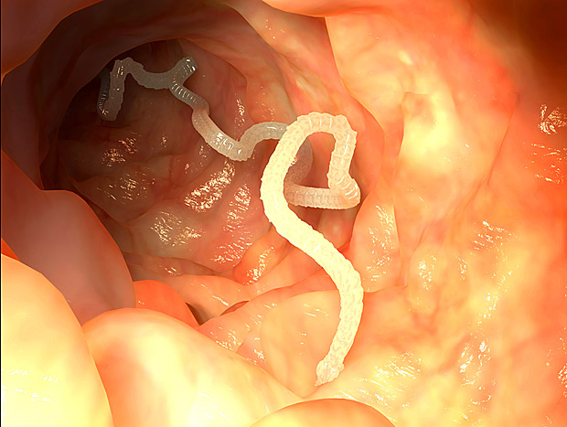
Krásné ne?No,to bude asi konec,našeho krátkého seznámení s tasemnicí!

